第十三课，树莓派

1简介：

树莓派，是一款基于ARM的微型电脑主板。以SD/MicroSD为内存硬盘。我们可以理解为，这个板子就是一个微型的电脑机箱。我们只需要配备一个显示屏就可以把它当做一台微型的台式电脑。当然了。因为一些原因，它不能跟我们家里使用的电脑相比，只能做一下功能性要求不强的事，不过虽然做的事情不大，但是我们却可以用它来做一下惊天动地的事情来。比如我们可以用树莓派来做一个机器人。可以用树莓派来做一下现在已经成熟的项目，人脸识别系统。声音识别系统。那么树莓派还可以做更多的实情等待着我们去开发它。

2 装机

* 因为时间原因，我不建议大家在课堂上带着孩子们给树莓派装系统，那样会浪费很多时间。首先说明一下，我们发给孩子们的是一个树莓派主板，高清HDMI线，电容触摸显示屏,usb显示屏供电线，带开关的树莓派供电线及一个充电插头。一张16G的MicroSD卡。首先我们要再内存卡中烧录树莓派原生系统。这个很简单，首先我们找一台win电脑。在[https://www.raspberrypi.org/downloads/](https://www.raspberrypi.org/downloads/" \t "_blank)在这个网站上下载RASPBIAN这个系统，这是官方提供的原生树莓派系统。我比较建议用这个。当然了如果你感兴趣也可以下载Ubuntu，或者是win10.随便玩玩。那么我们现在好了之后。我们要下载烧录工具（链接：[http://pan.baidu.com/s/1bpA9TUZ](http://pan.baidu.com/s/1bpA9TUZ" \t "_blank) 密码：nnzy），

接下来我们只需要把内存卡格式化一下，不用改变任何参数。然后我们打开烧录软件，选择我们的内存卡。选择烧录文件（树莓派系统）然后点击Write，等待完成就行了。

烧录完成，我们直接将内存卡插入到树莓派中即可。这里我用的是树莓派B+型号，插入内存卡之后，便可以直接使用了。不需要做其他准备，便可以连接wifi可以直接使用自带的py2来编写minecraft程序了。

3使用及注意事项

接下来我们讲一下树莓派的使用及注意事项。再开机之后，我们会发现，树莓派是英文的。那么对于英语不好的人来说，比如说我，对这个树莓派很多地方都有不知道是干什么的地方。所以我们要来吧英文的系统改成中文的。在这之前，我们要先连接一下我们的wifi，右上角找到连接wifi的地方。直接链接就行。然后进入这个网站http://jingyan.baidu.com/article/456c463b5e2e4a0a583144fe.html，因为教程字太多了。所以大家去这个网站学习一下怎么配置中文系统及中文输入法。（如果还不懂，那么可以询问望京王玺国老师，或者总部王传浩老师）配置成中文之后，我们更加清晰的也更加方便的应用树莓派了。值得注意的事，当我们不用树莓派的时候。我们要先关机。点击左上角树莓派的图标。最后一个选项，然后点击Shutdown使树莓派关机。然后关闭电源线上的开关。尽量不要直接关闭电源线上的开关避免电平紊乱使树莓派出现一些问题。

第一节课。我们要教会孩子们如何使用这个树莓派。首先老师们要通读这篇教案，把一些虽然不让孩子们操作的东西，也尽量给孩子们讲解一下。即使不操作，也要让孩子们了解一些东西。然后我们今天最重要的是要完成我们之前第一节课在电脑上完成hello MinecraftWord，在树莓派上来完成一次。

4 Hello

首先我们打开PY2的IDLE和我们在电脑上的是一样的。然后我们打开我的世界。点击JION Game。然后等待一会儿，会出现一个StevenPiD的服务器。进去就行了。然后我们就在可以在idle中创建我们的程序了。这里我就不讲代码了。（太简单了）

好，我们书写完代码。我们将它保存到桌面文件夹中PyFile（在这之前我们在桌面先创建一个文件夹命名PyFile，以后我们在树莓派上编程都用存在这个文件就行）然后去运行你的程序吧

5，解释

大家可能发现了，在树莓派上我们并没有用到mcpi这个库文件，也没有用到服务器文件。其实我们的mcpi文件就是给树莓派制作的库，所以，我们在电脑上用的mcpi文件，就是从树莓派上衍生出去，所以在树莓派上，我们直接用mcpi库就行。并不用看到这个文件。（自带，我暂时没找到。应该是隐藏起来了）关于服务器，同样的。在我们电脑上用到的服务器文件，我们树莓派上也是自带了。而且。还方便的使py程序文件能直接作用到游戏中。所以我们在树莓派上编程不用服务器也可以直接把py程序传到游戏中去。

程序：第一课的HelloMinecraftWord

第十四课，电路

1什么是电路板

我们直接点。从字面去理解。电路+板子=电路板。那么板子我们能理解了。无非一些材料做成的板子（一般使用的都是pcb）那么什么电路呢。最简单的电路，一个电源。一个灯，几条电线。形成一个回路。灯亮了。那么我们这个电路就没问题。将这个电路镶嵌在板子上，那么就形成了电路板。 那么我们为什么，要用电路板呢？我知道一些原因，因为电路板小巧，可以吧一下很复杂的电路在板子上简单化，并且方便连接使用。我们的树莓派就是一个电路板，我们家用的遥控器，电脑主板，都是电路板将一些电子元器件组合在一起来完成的。

2串联并联

并联电路：并联电路是使在构成并联的电路元件间电流有一条以上的相互独立通路，为电路组成二种基本的方式之一。

串并联电路，电路实物图画法口诀：首首连接，尾尾相连，首进尾出

如图：

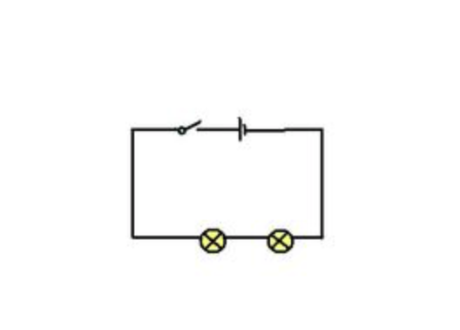

串联电路的特点：

1，电流只有一条通路 ；

2，开关控制整个电路的通断 ；

3，各用电器之间相互影响。

串联电路电流规律：总电流=灯1电流=灯2电流

串联电路电流规律：总电压=灯1电压+灯2电压

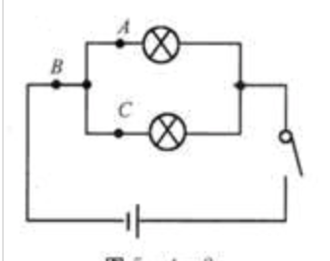

并联电路的特点：

1，电路有若干条通路 ；

2，干路开关控制所有的用电器，支路开关控制所在支路的用电器。

3，各用电器之间相互无影响。

并联电路电流规律：总电流=灯1电流+灯2电流

并联电路电流规律：总电压=灯1电压=灯2电压

总结：串联：分压，电流处处相等。

并联：分流，电压处处相等。

3电阻电流电压

电流：水管中水会随着水压由高到低流动，电路中，电流相当于水流。

电阻：阻碍电流流动的物质，任何导体都有阻值，超导体除外，电阻值越小越接近超导体。

电压：和水压一样，是电流流动。

计算公式：R=U/I，电阻=电压/电流。反过来U=IR，电压=电阻\*电流

4我们要用到的元件

面包板，杜邦线，树莓派T型装换头，T型板排线，330电阻，10k电阻，（10千欧姆），七段数码管，按钮开关。目前我们就先用到这些东西。接下来我们介绍一下这些东西。

面包板：

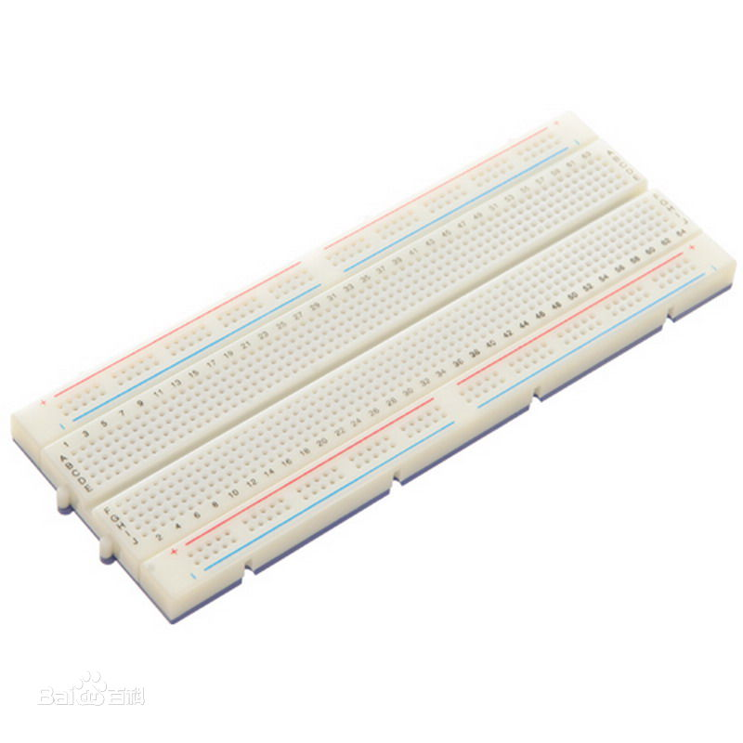

这就是一个纯电线连接的板子。方便我们连接各种各样的电路，及改变电路。那我们来看一下他的工作原理。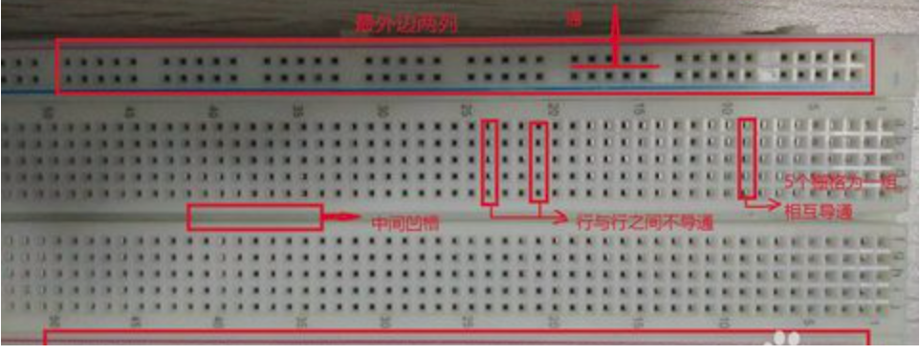

中间凹槽是用来将左右两端隔开的，没有很大意义。

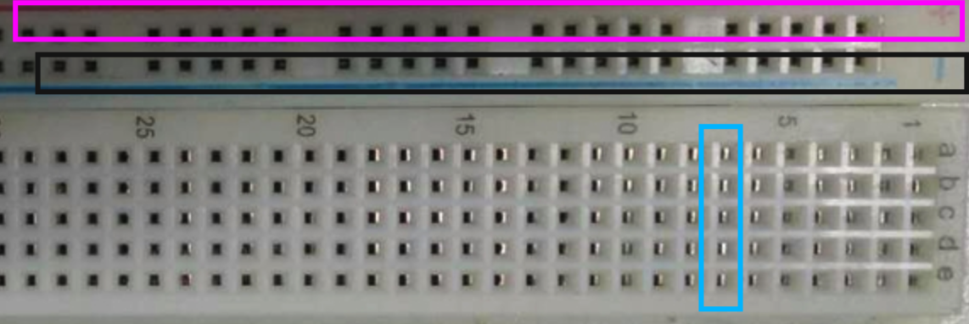

蓝色框内的是一组也就是这5个空在一条线上，红色的框是一条线，蓝色的框是一条线。那么在面包板上我们可以看到有“+”“-”的符号，我们可以忽略掉。也可以按照这个来接正负极（在我看来没啥用，起到一个规范性而已）。接下来我们看一下内部结构，和上边说的市是否一样。

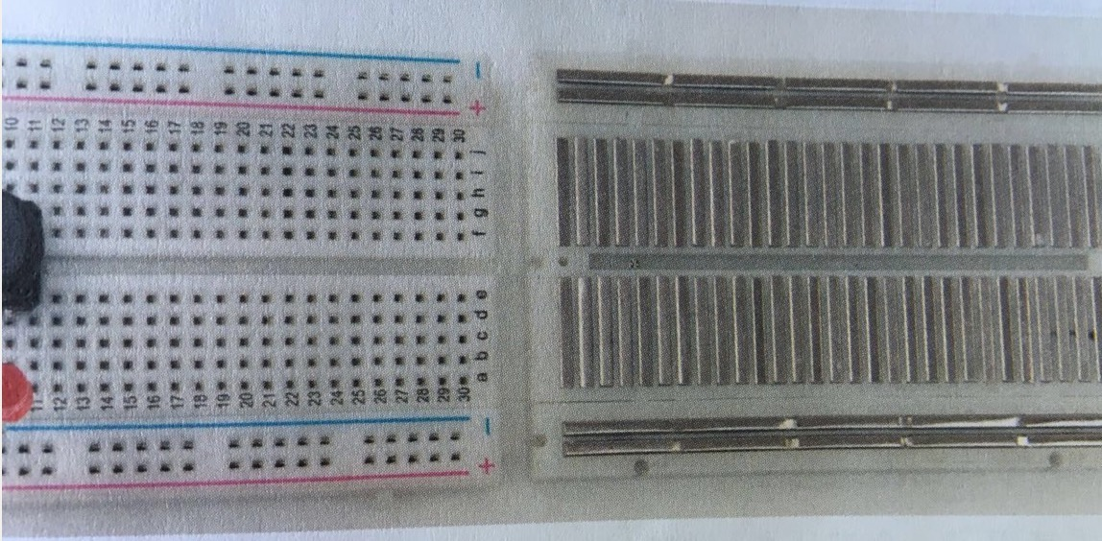

杜邦线：分为就是我们也拿过来连接电路的线，分为：公对公，（两头为针）公对母（一针一孔），母对母（两头都是孔）。

T板和排线：用来连接树莓派和面包板。

数码管：显示数字的组合，

按钮开关：开关或者发送信号作用

5简单的LED串联电路

那我们今天讲一个非常简单的程序，并且做一个基础电路来点亮led

我们接下来用杜邦线来和T型板来连接一下电路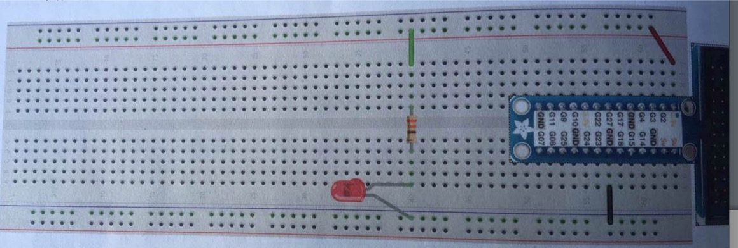

如图，我们用3v电压来给电路供电。然后连接了一个10K电阻，一个LED主意，这个LED的两个针是由正负极之分的（一般长针为正）

在这里我们解释一下。为什么要用电阻， 因为一般的led灯需要的电流是1-10mA，所以我们电路中的电阻应该是R = U/I ，那么3/0.001 = 3000，所以，我们用了一个10K的电阻。保持电路中的电流为3/10000 = 0.0003A = 0.3mA保证电量Led灯即可。

程序：14\_1Gpio

接下来我们学习一下程序。具体请详见程序的注释。

第十五课，led闪烁

1思路

从我们今天课程的名字来看我们就很轻松的就看出来了。LED闪烁，让一个LED闪烁， 那我们以前在单片机中让一个led闪烁是怎么做的呢。没错，就是打开几秒钟，在关闭几秒钟。并且时间不同，闪烁的频率和闪烁的方式都不一样。当然了。我先把电路改一下，把3v针脚上的杜邦线，改到22号上（别的也行。编程的时候对应上就可以，GND就不要联了，那是负极线。）

2闪烁程序

15\_1flash.py

在这个程序中，我们将了解更多关于LED和GPIO的趣事

3变化

那么我们已经知道这个写完这个程序了。通过程序我们也了解到了这个LED闪烁的方法，那么现在你是否可以将这个闪烁的程序更改一下？让它变成更多变化的闪烁？打个比方在我们flash（t）这个函数中我们用了t这个参数，那么我们再加一个参数试试？flash（t，s）

这样在我们设置输出高电平sleep（t），输出低电平是输出（s）。调用时flash（1，0.1）我们来试试这样有什么变化？是否还有更多变化？看看谁做的更加绚丽多彩吧。

4总结

在我们之前课程中， 我们把RPi.GPIO.output(22,True)翻译成打开，把RPi.GPIO.output(22,False)翻译成关闭，其实这是错误，我们只是为了方便理解而已。其实正确的是True代表着输出高电平，False代表着输出低电平。我们并不能关闭这些针脚，当我们设置成OUT输出时，除了GND意外其他都变成了默认的低电平输出。LED之所以不亮，是因为低电平电压不足以电量LED

关于运行程序时候出现的红色警告“Channel already in use”这是因为你的针脚已经被设置使用，我们每次都合理的应用RPi.GPIO.cleanuo()这个方法就可以避免这个警告了。当然，他并不影响我们的程序运行。